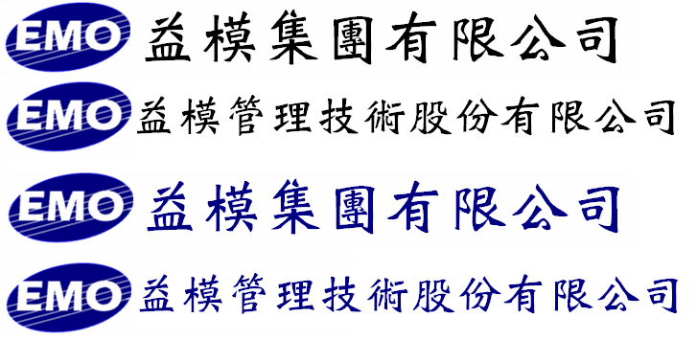
Emo Managment Technologies Inc.

EMOS-MES
系統規格書

程 式 名 稱 : 登入畫面
程 式 編 號 : inf00000
系 統 版 號 : V00-02

目錄
規格變更歷程 3
程式欄位說明 4

規格變更歷程

版次 | 日期 | 修改人 | 變更內容
1 | 2016/11/10 | 林君燁 | 規格新增
2 | 2016/11/18 | 李佳真 | 語系資料表 language規格移至”MES規格01-語系資料維護”
3 | 2016/11/30 | 李佳真 | 調整Table Id int→GUID格式

程式欄位說明

EMOS-MES
EMOS製造執行系統

Language  語 系 | (下拉選單)
登入帳號
密 碼
 | 登入

作業說明：
- Language語系：下拉選單,讀取language顯示語系主檔中的說明。依選擇語系的不同，登入畫面的欄位名稱也要跟著做語系的切換(本欄位名稱不用切換)。
- 如USER有設定語系INFO_ACCOUNT.LanguageCode,則帶入此語系,如無,依系統參數語系(參考MES規格01-語系資料維護”)
- 登入帳號：檢核帳號主檔(INFO_ACCOUNT.UserId)是否存在，不存在則顯示訊息「無此帳號」
- 密碼：最少輸入6碼，不足6碼時顯示訊息「密碼長度最少6碼」。
- 按登入鈕，檢核該帳號的密碼是否正確，不正確時不允許登入。
- 若該帳號的密碼為空白時，則開啟設定密碼視窗，按確定後，寫入帳號主檔的密碼欄位，再回到登入畫面讓USER做登入。

請輸入密碼
請再輸入一次密碼
確定 取消
**當第二次密碼內容與第一次密碼不同時，顯示訊息「二次密碼不同，請重新輸入」。
**密碼長度至少6碼。
- 可以自定義登入畫面的背景圖片、換公司logo。

資料表結構

語系資料表 INFO_LANGUAGE
請參考”MES規格01-語系資料維護”

預設初始值如下：
ID | LanguageDesc | Remark
CHT | 繁體
CHS | 简体
ENG | English

